KẾ HOẠCH TASK VÀ QUY TRÌNH THỰC HIỆN
Bài tập lớn môn Thực hành lập trình .NET
Đề tài 21: Xây dựng hệ thống quản lý tuyển sinh và hồ sơ xét tuyển

1. Tổng quan
Tài liệu này được tóm tắt từ đề bài (file Doc_Bai_Thuc_Hanh_DotNet.docx) và sắp xếp lại thành danh sách task, thứ tự thực hiện và mối quan hệ phụ thuộc giữa các task, để nhóm có thể chia việc và theo dõi tiến độ.
Hạng mục | Nội dung
Sản phẩm | Ứng dụng Web quản lý tuyển sinh và hồ sơ xét tuyển: từ công bố chỉ tiêu ngành, tiếp nhận hồ sơ, sơ tuyển, lập lịch phỏng vấn đến ghi nhận kết quả xét tuyển.
Công nghệ bắt buộc | ASP.NET Core 10 MVC, C#, Entity Framework Core 10 (Code First + Migration), SQL Server, LINQ, Razor View, Git/GitHub.
Người dùng | Admin · Cán bộ tuyển sinh · Thí sinh.
Nhóm | 05 sinh viên, 01 Project, 01 CSDL SQL Server dùng chung, 01 Repository GitHub chung. Mỗi sinh viên chịu trách nhiệm chính 01 Module.
Tên Project | [TênĐềTài]_UNETI[STTNhóm]_[MãLớp], ví dụ QuanLyTuyenSinh_UNETI1_TI17A1HN. Tên Project, Solution, Namespace phải thống nhất.
7 Entity tối thiểu | TaiKhoan, Khoa, NganhTuyenSinh, ThiSinh, HoSoXetTuyen, LichPhongVan, KetQuaXetTuyen.

Module | Sinh viên phụ trách | Phạm vi
Module 1 | SV1 | Tài khoản – Đăng nhập – Phân quyền – Quản lý khoa
Module 2 | SV2 | Quản lý ngành tuyển sinh – Tìm kiếm – Lọc – Sắp xếp – Phân trang
Module 3 | SV3 | Quản lý thí sinh – Hồ sơ cá nhân – Nộp hồ sơ xét tuyển – Theo dõi hồ sơ
Module 4 | SV4 | Tiếp nhận hồ sơ – Sơ tuyển – Duyệt/Từ chối – Quản lý trạng thái hồ sơ
Module 5 | SV5 | Lịch phỏng vấn – Kết quả xét tuyển – Dashboard – Thống kê

2. Quy trình tổng thể: 8 giai đoạn nối tiếp
Đề bài quy định trình tự làm việc nhóm như sau: Thiết kế CSDL → Thống nhất Entity → Tạo Project → DbContext/Migration → Phân chia 05 Module → Code → Commit/Push → Pull/Tích hợp → Kiểm thử → Hoàn thiện. Từ đó, công việc được chia thành các giai đoạn G0 đến G7 dưới đây.
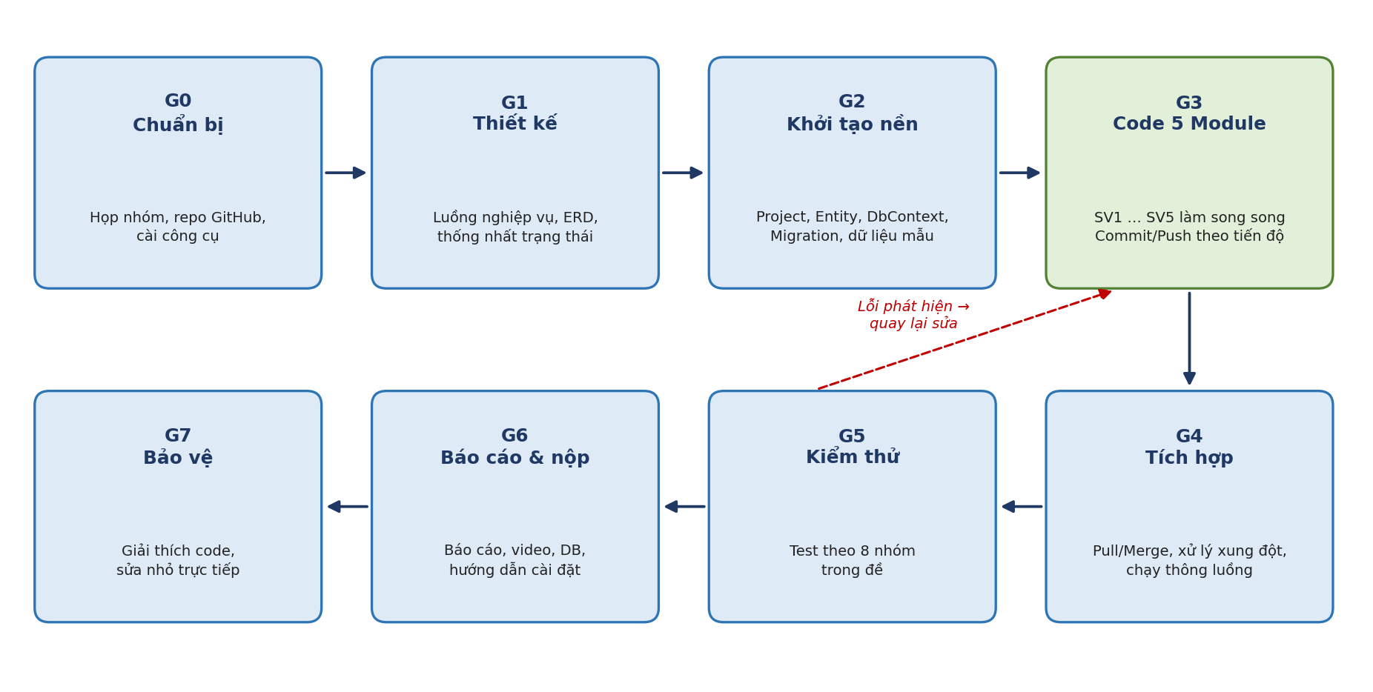
Hình 1. Các giai đoạn thực hiện và vòng lặp sửa lỗi sau kiểm thử
GĐ | Giai đoạn | Việc chính | Điều kiện để sang giai đoạn sau
G0 | Chuẩn bị | Họp nhóm, phân công 5 Module, tạo Repository GitHub, cài công cụ. | Mọi thành viên clone được repo; môi trường .NET 10 + SQL Server chạy được.
G1 | Thiết kế | Phân tích luồng tuyển sinh, thiết kế ERD, thống nhất trạng thái nghiệp vụ và quy tắc phân quyền. | Có ERD và bảng trạng thái được cả nhóm đồng ý.
G2 | Khởi tạo nền | Tạo Project, viết Entity, DbContext, Migration đầu tiên, dữ liệu mẫu, layout chung. | Database tạo được từ Migration; chạy được trang chủ; đã push lên GitHub.
G3 | Code 5 Module | Mỗi SV code Module của mình, commit đều theo tiến độ. | Mỗi Module chạy đúng chức năng của mình và đã push.
G4 | Tích hợp | Pull/merge, xử lý xung đột, nối các luồng với nhau. | Chạy thông luồng thí sinh và luồng cán bộ từ đầu đến cuối.
G5 | Kiểm thử | Kiểm thử theo 8 nhóm trong đề (xem G5 ở mục 3). | Không còn lỗi nghiệp vụ bắt buộc.
G6 | Báo cáo & nộp | Viết báo cáo, quay video, chuẩn bị DB, hướng dẫn cài đặt, bảng phân công. | Đủ bộ sản phẩm nộp.
G7 | Bảo vệ | Từng SV giải thích Module của mình và sửa code nhỏ trực tiếp. | Hoàn thành bảo vệ cá nhân.

3. Danh sách task theo giai đoạn
Cột “Làm sau” cho biết task phải đợi task nào xong mới bắt đầu được. Hai Module có chung dữ liệu thì cần thống nhất trước ở G1 và G2.

G0 – Chuẩn bị
Mã | Task cần làm | Người làm | Làm sau (phụ thuộc) | Đầu ra / tiêu chí xong
T0.1 | Họp nhóm, chốt phân công SV1–SV5, chốt số thứ tự nhóm và mã lớp để đặt tên Project. | Cả nhóm | — | Bảng phân công công việc 5 thành viên.
T0.2 | Tạo Repository GitHub chung, mời đủ 5 tài khoản cá nhân, thống nhất mẫu commit: [Mã SV] [Module] Nội dung công việc. | Cả nhóm | T0.1 | Repo có đủ 5 thành viên.
T0.3 | Cài .NET 10 SDK, SQL Server, Visual Studio/VS Code, Git. | Cả nhóm | T0.1 | Mỗi máy chạy được dotnet --version = 10.

G1 – Thiết kế
Mã | Task cần làm | Người làm | Làm sau (phụ thuộc) | Đầu ra / tiêu chí xong
T1.1 | Phân tích bài toán và luồng tuyển sinh (luồng thí sinh, luồng cán bộ, luồng hồ sơ). | Cả nhóm | T0.1 | Mô tả luồng, dùng cho phần báo cáo.
T1.2 | Thiết kế CSDL: 7 Entity, khóa chính, khóa ngoại, Navigation Property, kiểu dữ liệu, Required/Nullable, độ dài chuỗi, quan hệ. | Cả nhóm | T1.1 | ERD và danh sách thuộc tính từng Entity.
T1.3 | Thống nhất trạng thái và luồng chuyển trạng thái của hồ sơ, ngành, lịch phỏng vấn (hằng/enum dùng chung). | Cả nhóm | T1.2 | Bảng chuyển trạng thái hợp lệ (mục 5).
T1.4 | Thống nhất quy tắc phân quyền (ai được vào chức năng nào) và cấu trúc menu/điều hướng. | Cả nhóm | T1.1 | Ma trận quyền Admin / Cán bộ / Thí sinh.

G2 – Khởi tạo nền tảng
Lưu ý về phân công Entity
Đề bài không chỉ định ai viết Entity nào. Cột “Người làm” ở G2 là đề xuất của mình: mỗi SV viết Entity thuộc Module của mình để lịch sử GitHub của ai cũng có phần việc thật. Nhóm có thể đổi lại.

Mã | Task cần làm | Người làm | Làm sau (phụ thuộc) | Đầu ra / tiêu chí xong
T2.1 | Tạo Project ASP.NET Core 10 MVC theo đúng quy tắc đặt tên, push lần đầu. | SV1 (đề xuất) | T0.2, T0.3 | Project chạy được, có trên GitHub.
T2.2 | Cài các package EF Core 10 tương thích .NET 10; cấu hình Connection String SQL Server; bật Session. | SV1 | T2.1 | Build thành công.
T2.3 | Viết Entity + Data Annotation theo Module: SV1 viết TaiKhoan, Khoa; SV2 viết NganhTuyenSinh; SV3 viết ThiSinh, HoSoXetTuyen; SV5 viết LichPhongVan, KetQuaXetTuyen. | SV1, SV2, SV3, SV5 | T1.2, T2.1 | Entity đúng ERD, có header ghi tên/mã SV.
T2.4 | Viết DbContext, khai báo DbSet, cấu hình quan hệ. | SV1 | T2.3 | DbContext biên dịch được.
T2.5 | Tạo Migration đầu tiên (tên rõ nghĩa), cập nhật Database, commit Migration. | SV1 | T2.4 | Database đủ 7 bảng. Từ đây không ai tự ý đổi Entity dùng chung.
T2.6 | Chuẩn bị dữ liệu mẫu: 5 khoa, 15 ngành (có Đang tuyển/Đã đóng/Hết hạn), 30 thí sinh, tài khoản các vai trò, 40–50 hồ sơ nhiều trạng thái, 15–20 lịch, kết quả cả Trúng/Không trúng. | Cả nhóm (mỗi SV nhập phần Module mình) | T2.5 | Đủ dữ liệu để thử phân trang và mọi luồng.
T2.7 | Tạo Layout chung, menu theo vai trò, trang chủ. | SV1 | T2.1, T1.4 | Các Module gắn View vào layout chung.

G3 – Code 5 Module (làm song song)
Sau G2, 5 sinh viên bắt đầu code cùng lúc, dùng dữ liệu mẫu để không phải chờ nhau. Chỉ có một số điểm bắt buộc phải bàn giao sớm, xem sơ đồ phụ thuộc ở mục 4.
Module 1 – SV1: Tài khoản, đăng nhập, phân quyền, khoa
Mã | Task cần làm | Người làm | Làm sau (phụ thuộc) | Đầu ra / tiêu chí xong
M1.1 | Đăng nhập: dùng EF Core + LINQ kiểm tra tài khoản; lưu Session gồm mã tài khoản, họ tên, vai trò; báo lỗi riêng cho tài khoản không tồn tại, sai mật khẩu, tài khoản bị khóa. | SV1 | T2.6 | Đăng nhập được 3 vai trò, thông báo lỗi đúng.
M1.2 | Đăng xuất: xóa Session, chuyển về trang chủ/đăng nhập, Session cũ không truy cập lại được chức năng yêu cầu đăng nhập. | SV1 | M1.1 | Đăng xuất xong vào lại URL cũ bị chặn.
M1.3 | Phân quyền kiểm tra tại Controller (không chỉ ẩn menu/nút trên View). Làm thành hàm/bộ lọc dùng chung. ƯU TIÊN BÀN GIAO SỚM. | SV1 | M1.1 | Thí sinh gõ URL quản trị bị từ chối. Các Module khác dùng lại.
M1.4 | CRUD tài khoản (Admin): tên đăng nhập bắt buộc và không trùng, mật khẩu bắt buộc, Email đúng định dạng, khóa/mở khóa tài khoản. | SV1 | M1.3 | Validation hiển thị trên View.
M1.5 | CRUD khoa (Admin): tên khoa bắt buộc, không trùng; Email liên hệ đúng định dạng; mô tả dùng textarea; không cho xóa nếu làm ngành liên quan không còn hợp lệ. | SV1 | M1.3, T2.6 | Thử xóa khoa đang có ngành bị chặn.

Module 2 – SV2: Ngành tuyển sinh, tìm kiếm, lọc, sắp xếp, phân trang
Mã | Task cần làm | Người làm | Làm sau (phụ thuộc) | Đầu ra / tiêu chí xong
M2.1 | CRUD ngành: Khoa dùng select lấy từ DB; tên ngành bắt buộc; chỉ tiêu > 0; điểm tối thiểu 0–30; hạn nộp ≥ ngày bắt đầu; mô tả và yêu cầu dùng textarea. | SV2 | M1.3, T2.6 | Thêm/sửa/chi tiết hoạt động, báo lỗi đúng.
M2.2 | Cập nhật trạng thái (Chưa mở/Đang tuyển/Tạm dừng/Đã đóng); chặn chuyển sang Đang tuyển khi dữ liệu bắt buộc chưa hợp lệ; kiểm soát xóa khi ngành đã có hồ sơ. | SV2 | M2.1 | Không mất dữ liệu lịch sử.
M2.3 | Tìm kiếm bằng LINQ theo tên ngành và tên khoa. | SV2 | M2.1 | Tìm có/không có kết quả.
M2.4 | Lọc kết hợp: khoa, tổ hợp xét tuyển, trạng thái, mức điểm tối thiểu, còn hạn/hết hạn. | SV2 | M2.3 | Các điều kiện lọc dùng chung được với nhau.
M2.5 | Sắp xếp: tên A→Z/Z→A, hạn nộp tăng/giảm, chỉ tiêu tăng/giảm. | SV2 | M2.4 | Sắp xếp đúng cả khi đang lọc.
M2.6 | Phân trang bằng Skip()/Take() trên truy vấn EF Core; có trang trước/sau/số trang/trang hiện tại; xử lý trang đầu và cuối; khi chuyển trang giữ nguyên từ khóa, bộ lọc, kiểu sắp xếp. | SV2 | M2.5 | Truy vấn → Tìm → Lọc → Sắp xếp → Phân trang → Hiển thị chạy kết hợp.
M2.7 | Giao diện thí sinh: danh sách ngành, chi tiết ngành, nhãn còn hạn/hết hạn rõ ràng; chỉ cho nộp khi ngành Đang tuyển, đã đến ngày bắt đầu và chưa quá hạn. | SV2 | M2.6 | Đầu vào cho M3.3 (nộp hồ sơ).

Module 3 – SV3: Thí sinh, nộp hồ sơ, theo dõi hồ sơ
Mã | Task cần làm | Người làm | Làm sau (phụ thuộc) | Đầu ra / tiêu chí xong
M3.1 | Hồ sơ cá nhân thí sinh: họ tên bắt buộc, ngày sinh hợp lệ, Email, số điện thoại, điểm THPT 0–30, tổ hợp xét tuyển; chỉ sửa được hồ sơ của chính mình. | SV3 | M1.3 | Validation đủ; thí sinh khác không sửa được.
M3.2 | Quản lý thí sinh phía Cán bộ/Admin: danh sách, chi tiết. | SV3 | M3.1 | Xem được danh sách thí sinh.
M3.3 | Nộp hồ sơ: thí sinh phải đăng nhập; LINQ kiểm tra thí sinh còn hoạt động, ngành Đang tuyển, trong thời gian nhận hồ sơ, không trùng hồ sơ đang xử lý cùng ngành, đã khai báo thông tin bắt buộc + điểm THPT + tổ hợp. NgayNop do hệ thống gán; hồ sơ mới = Chờ duyệt. | SV3 | M3.1, M2.2, M2.7 | Nộp hợp lệ thành công; các trường hợp sai bị từ chối.
M3.4 | Hủy hồ sơ: chỉ hồ sơ của mình và chỉ ở trạng thái cho phép (Chờ duyệt, hoặc Đạt sơ tuyển nhưng chưa có lịch). | SV3 | M3.3, M4.2 | Hồ sơ Đã phỏng vấn/đã có kết quả không hủy được.
M3.5 | Theo dõi hồ sơ: danh sách hồ sơ, ngành và khoa, ngày nộp, trạng thái, lịch phỏng vấn, kết quả. Thay mã trên URL không xem được hồ sơ người khác. | SV3 | M3.3 | Thử đổi ID trên URL bị chặn. Phần lịch và kết quả nối ở G4.

Module 4 – SV4: Sơ tuyển, trạng thái hồ sơ, chỉ tiêu
Mã | Task cần làm | Người làm | Làm sau (phụ thuộc) | Đầu ra / tiêu chí xong
M4.1 | Danh sách hồ sơ cần xử lý: tìm theo họ tên thí sinh, tên ngành; lọc theo khoa, trạng thái, ngày nộp; sắp xếp theo ngày nộp hoặc tên thí sinh; xem chi tiết. | SV4 | M1.3, T2.6 | Danh sách hồ sơ lọc/sắp xếp đúng.
M4.2 | Viết hàm kiểm tra chuyển trạng thái hợp lệ dùng chung theo bảng ở T1.3. ƯU TIÊN BÀN GIAO SỚM cho SV3 và SV5. | SV4 | T1.3 | Chuyển trạng thái sai (ví dụ Chờ duyệt → Trúng tuyển) bị từ chối.
M4.3 | Màn sơ tuyển: hiển thị thông tin thí sinh, ngành, yêu cầu ngành; có thể hiển thị so sánh tổ hợp xét tuyển (chỉ để tham khảo, hệ thống không tự quyết đạt/không đạt). | SV4 | M4.1 | Cán bộ có đủ thông tin để quyết định.
M4.4 | Kiểm tra trước khi duyệt: hồ sơ tồn tại và chưa hủy; ngành tồn tại; thí sinh còn hoạt động; hồ sơ chưa sơ tuyển trước đó. | SV4 | M4.2, M4.3 | Đủ 4 điều kiện, báo lỗi rõ.
M4.5 | Duyệt/Từ chối: chỉ hồ sơ Chờ duyệt chuyển sang Đạt sơ tuyển hoặc Không đạt sơ tuyển; ghi NgayXuLy và NhanXetSoTuyen; thí sinh không được sửa các trường này. | SV4 | M4.4 | Ghi đúng ngày xử lý và nhận xét.
M4.6 | Kiểm soát chỉ tiêu: LINQ đếm hồ sơ Trúng tuyển của từng ngành; khi đạt chỉ tiêu thì cảnh báo cán bộ và có thể đóng ngành; không tự xóa các hồ sơ còn lại. | SV4 | M5.3 | Cảnh báo hiện đúng khi đủ chỉ tiêu. Hoàn thiện ở G4.

Module 5 – SV5: Lịch phỏng vấn, kết quả, Dashboard, Thống kê
Mã | Task cần làm | Người làm | Làm sau (phụ thuộc) | Đầu ra / tiêu chí xong
M5.1 | Lập lịch phỏng vấn: chỉ hồ sơ Đạt sơ tuyển; dùng datetime-local; kiểm tra giờ kết thúc > giờ bắt đầu, không ở quá khứ, không trùng lịch thí sinh, không trùng lịch người phỏng vấn, hồ sơ chưa có lịch hiệu lực khác. Kiểm tra trùng bằng LINQ trên các lịch chưa hủy. | SV5 | M4.2, M4.5 (hoặc dữ liệu mẫu) | Ví dụ 09:00–10:00 thì 09:30–10:30 bị chặn.
M5.2 | Hủy lịch và hoàn thành lịch: khi hoàn thành, lịch thành Đã hoàn thành và hồ sơ thành Đã phỏng vấn; không cho nếu lịch chưa có hoặc đã hủy. | SV5 | M5.1 | Trạng thái lịch và hồ sơ đổi đúng.
M5.3 | Kết quả xét tuyển: chỉ hồ sơ Đã phỏng vấn; điểm đánh giá trong khoảng hợp lệ (ví dụ 0–100); KetQua = Trúng tuyển/Không trúng tuyển; NgayCapNhat do hệ thống gán; cán bộ xác nhận. | SV5 | M5.2 | Hồ sơ chưa phỏng vấn không nhập được kết quả.
M5.4 | Thí sinh xem lịch phỏng vấn và kết quả của chính mình (phối hợp với SV3 ở màn theo dõi hồ sơ). | SV5 + SV3 | M5.1, M5.3, M3.5 | Chỉ thấy dữ liệu của mình.
M5.5 | Dashboard 9 chỉ số: tổng khoa, tổng ngành, ngành Đang tuyển, tổng thí sinh, tổng hồ sơ, hồ sơ Chờ duyệt, hồ sơ Đạt sơ tuyển, lịch phỏng vấn sắp tới, hồ sơ Trúng tuyển. | SV5 | T2.6 | Số liệu khớp DB.
M5.6 | Thống kê bằng LINQ (Count, Sum, GroupBy, OrderBy, Any): ngành theo khoa; hồ sơ theo ngành/trạng thái/tháng; đạt sơ tuyển theo ngành; ngành nhiều hồ sơ nhất; trúng tuyển theo khoa; lịch theo tháng; tỷ lệ qua sơ tuyển theo ngành; tỷ lệ trúng tuyển trên số đã phỏng vấn. | SV5 | M5.5 | Giải thích được từng truy vấn và ý nghĩa kết quả.

Việc mà mọi SV đều phải làm trong G3
- Ghi 3 dòng chú thích ở đầu mỗi file do mình phụ trách chính (Entity, Controller, ViewModel, View, lớp xử lý khác): Họ và tên, Mã sinh viên, Nội dung thực hiện. File có nhiều người làm thì ghi riêng từng người. Không ghi tên người không trực tiếp làm.
- Commit thường xuyên theo mẫu [Mã SV] [Module] Nội dung công việc, không dồn một commit cuối kỳ.
- Không giữ nguyên View do Scaffolding sinh ra; có Validation Message, hiển thị tên đối tượng liên quan thay cho mã khóa ngoại, nút thao tác phù hợp trạng thái (ví dụ hồ sơ Không đạt sơ tuyển không hiện nút lập lịch).
- Quy tắc nghiệp vụ không làm được bằng Data Annotation thì kiểm tra ở Controller hoặc lớp xử lý nghiệp vụ.

G4 – Tích hợp
Mã | Task cần làm | Người làm | Làm sau (phụ thuộc) | Đầu ra / tiêu chí xong
T4.1 | Pull, merge nhánh của 5 thành viên; xử lý xung đột mã nguồn. | Cả nhóm | Hết G3 | Một nhánh chính build được.
T4.2 | Thống nhất mọi thay đổi Entity trước khi tạo Migration mới; Migration có tên rõ nghĩa và được commit. | Cả nhóm | T4.1 | Không còn xung đột cấu trúc DB.
T4.3 | Nối các điểm giao nhau giữa Module: lịch + kết quả hiện ở màn theo dõi của thí sinh (M3.5, M5.4); cảnh báo chỉ tiêu (M4.6) dùng kết quả (M5.3); nút thao tác theo trạng thái ở mọi View. | SV3, SV4, SV5 | T4.1 | Các màn hình hiển thị đúng dữ liệu của Module khác.
T4.4 | Chạy thông 2 luồng từ đầu đến cuối: luồng thí sinh và luồng Cán bộ/Admin (mục 5). | Cả nhóm | T4.2, T4.3 | Không đứt luồng ở bước nào.

G5 – Kiểm thử và hoàn thiện
Đề bài yêu cầu kiểm thử 8 nhóm. Mỗi Module chủ yếu do SV phụ trách tự kiểm thử, cả nhóm kiểm thử chéo ở các điểm giao nhau.
Mã | Nhóm kiểm thử | Cần thử những gì | Người chính
T5.1 | Tài khoản và phân quyền | Đăng nhập đúng/sai mật khẩu/không tồn tại/bị khóa; đăng xuất; thí sinh truy cập URL quản trị; phân quyền tại Controller. | SV1
T5.2 | CRUD và Validation | Thêm/sửa/xem/xóa theo quyền; dữ liệu hợp lệ và không hợp lệ; trùng tên đăng nhập/khoa; chỉ tiêu sai; khoảng ngày sai; thông báo lỗi. | SV1, SV2
T5.3 | Tìm kiếm, lọc, sắp xếp, phân trang | Có/không có kết quả; từng bộ lọc và lọc kết hợp; sắp xếp tăng/giảm; trang đầu, giữa, cuối; giữ điều kiện khi chuyển trang. | SV2
T5.4 | Nộp và xử lý hồ sơ | Nộp hợp lệ; nộp vào ngành hết hạn/đã đóng/tạm dừng; nộp trùng; hủy hợp lệ/không hợp lệ; sơ tuyển; từ chối; hồ sơ Không đạt không lập lịch được. | SV3, SV4
T5.5 | Lịch phỏng vấn | Lập lịch hợp lệ; kết thúc trước bắt đầu; trùng lịch thí sinh; trùng lịch người phỏng vấn; hủy; hoàn thành; hồ sơ chưa Đạt sơ tuyển không lập lịch được. | SV5
T5.6 | Kết quả xét tuyển | Nhập kết quả với hồ sơ Đã phỏng vấn; chặn khi chưa phỏng vấn; điểm ngoài khoảng; đếm hồ sơ để kiểm soát chỉ tiêu; cảnh báo khi đạt chỉ tiêu. | SV5, SV4
T5.7 | Quyền dữ liệu | Thí sinh chỉ xem/sửa dữ liệu của mình; đổi mã trên URL không lộ dữ liệu người khác. | SV3
T5.8 | Dashboard và thống kê | Đối chiếu kết quả LINQ với dữ liệu thật trong DB; số liệu đổi đúng khi thêm, đổi trạng thái hoặc hủy hồ sơ/lịch. | SV5

Lỗi phát hiện ở G5 được sửa bằng cách quay lại G3/G4 (mũi tên đứt trong Hình 1), rồi kiểm thử lại phần đã sửa.

G6 – Báo cáo và nộp sản phẩm
Mã | Task cần làm | Người làm | Làm sau (phụ thuộc) | Đầu ra / tiêu chí xong
T6.1 | Chuẩn bị Source Code hoàn chỉnh, Repository GitHub, Migration, dữ liệu mẫu, tài khoản kiểm thử cho từng vai trò. | Cả nhóm | Hết G5 | Chạy được trên máy sạch.
T6.2 | Viết hướng dẫn cài đặt và chạy chương trình; hướng dẫn tạo Database từ Migration. | SV1 (đề xuất) | T6.1 | Người khác làm theo là chạy được.
T6.3 | Hoàn thiện thiết kế CSDL và bảng phân công công việc cho 5 thành viên. | Cả nhóm | T1.2, T0.1 | Có trong báo cáo.
T6.4 | Viết báo cáo theo mẫu: danh sách thành viên + mã SV; phân công 5 Module; phân tích luồng tuyển sinh; thiết kế CSDL/Entity/quan hệ; chức năng chính; mã nguồn quan trọng; truy vấn LINQ; Search/Filter/Sort/Pagination; nghiệp vụ kiểm tra hồ sơ, sơ tuyển, trùng lịch, kết quả; giao diện; quá trình GitHub; bảng tổng hợp file/chức năng từng SV. | Mỗi SV viết phần Module mình | T6.1 | Báo cáo đủ các mục.
T6.5 | Quay video minh chứng quá trình thực hiện và sản phẩm theo yêu cầu giảng viên. | Cả nhóm | T6.1 | Video nộp kèm.

G7 – Bảo vệ cá nhân
Mã | Task cần làm | Người làm | Làm sau (phụ thuộc) | Đầu ra / tiêu chí xong
T7.1 | Ôn kiến thức chung: MVC, Entity, PK/FK, Navigation Property, DbContext, Code First/Migration, CRUD, Model Binding, Data Annotation, Razor View, LINQ, Search/Filter/Sort/Pagination, Session, đăng nhập/phân quyền, GitHub. | Mỗi SV | T6.4 | Giải thích được không cần đọc lại code.
T7.2 | Ôn nghiệp vụ Module của mình: SV1 đăng nhập, Session, phân quyền, khoa; SV2 truy vấn kết hợp tìm–lọc–sắp xếp–phân trang; SV3 điều kiện nộp hồ sơ và quyền dữ liệu; SV4 luồng trạng thái, điều kiện sơ tuyển, kiểm soát chỉ tiêu; SV5 thuật toán trùng khoảng thời gian, kết quả, thống kê LINQ. | Mỗi SV | T7.1 | Sẵn sàng sửa code nhỏ ngay trên Project khi giảng viên yêu cầu.
T7.3 | Bảo vệ: header trong code, lịch sử commit GitHub và phần trình bày trực tiếp phải khớp nhau. | Mỗi SV | T7.2 | Hoàn thành.

4. Các task nối tiếp nhau như thế nào

4.1. Quan hệ phụ thuộc giữa 5 Module
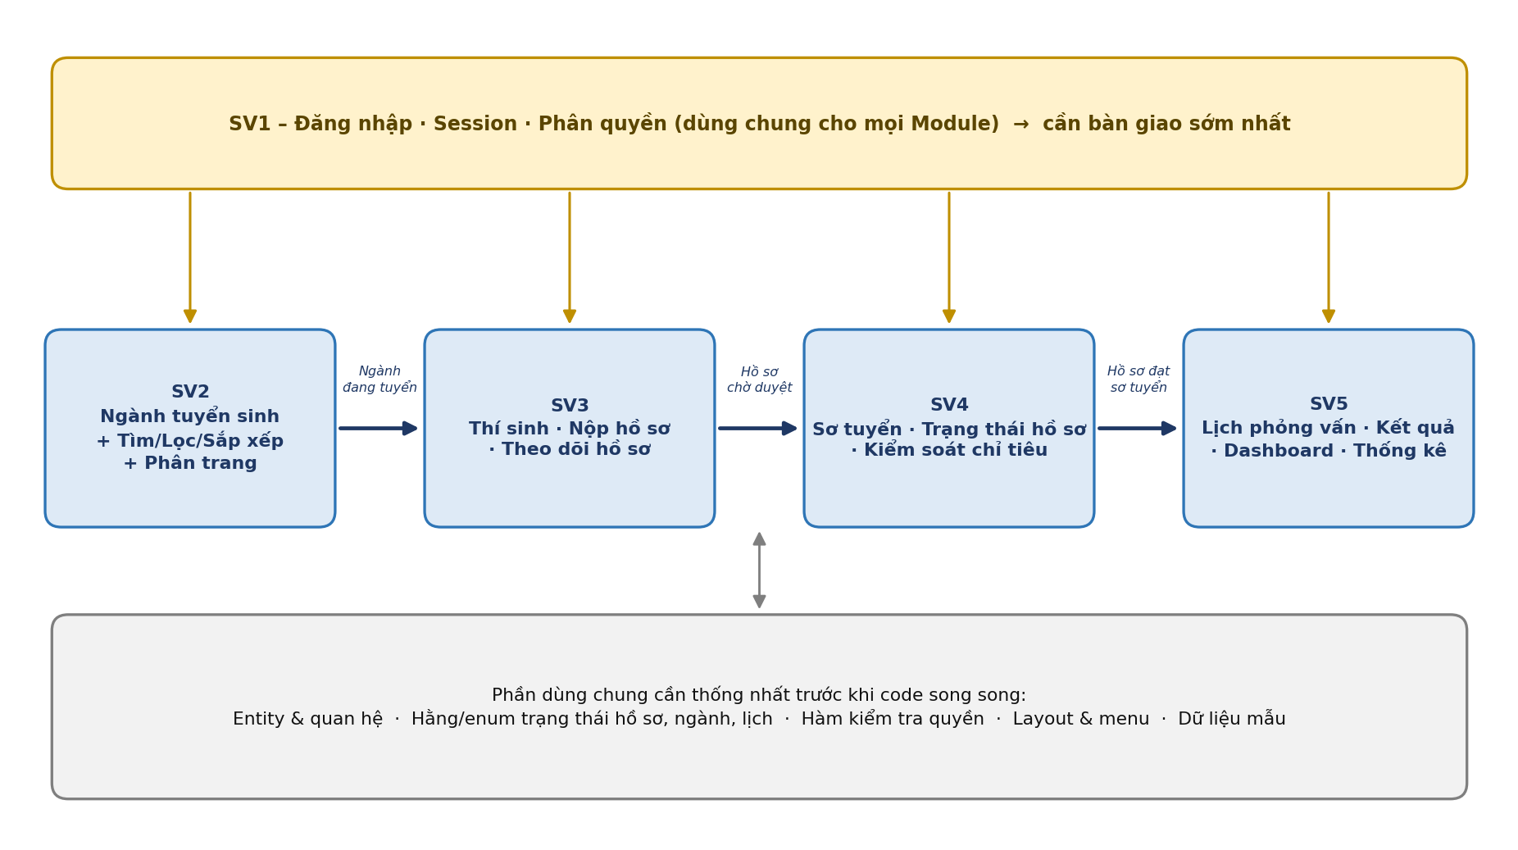
Hình 2. SV1 cung cấp nền cho mọi Module; dữ liệu đi từ ngành → hồ sơ → sơ tuyển → lịch/kết quả
Cách đọc sơ đồ:
- SV1 là nền: đăng nhập, Session và phân quyền (M1.1 đến M1.3) cần xong sớm nhất vì mọi Module đều phải kiểm tra quyền tại Controller.
- Chuỗi dữ liệu chính: SV2 (ngành đang tuyển) → SV3 (thí sinh nộp hồ sơ) → SV4 (sơ tuyển) → SV5 (lịch phỏng vấn, kết quả). Mỗi bước cần dữ liệu của bước trước.
- Vẫn làm song song được: nhờ dữ liệu mẫu ở T2.6 (đã có sẵn ngành, hồ sơ, lịch), SV3, SV4, SV5 không phải đợi code của người trước xong mới bắt đầu. Phần nối thật sự được kiểm ở G4.
- Hai phần dùng chung phải xong sớm: phân quyền (M1.3) và hàm kiểm tra chuyển trạng thái hồ sơ (M4.2). SV3 (hủy hồ sơ) và SV5 (lập lịch, hoàn thành lịch, ghi kết quả) đều gọi lại hàm này.

4.2. Chuỗi task chính (đường găng)
Đây là dãy task phải làm lần lượt, task sau cần task trước xong:
Bước | Chuỗi
1 | T0.1 → T0.2, T0.3 → T1.1 → T1.2 → T1.3 (thiết kế xong, có ERD và bảng trạng thái)
2 | T2.1 → T2.2 → T2.3 → T2.4 → T2.5 → T2.6 (có Database và dữ liệu mẫu)
3 | M1.1 → M1.2, M1.3 (bàn giao quyền sớm) → các Module khác dùng M1.3
4 | M2.1 → M2.2 → M2.3 → M2.4 → M2.5 → M2.6 → M2.7 → M3.3 (nộp hồ sơ cần ngành đang tuyển)
5 | M3.1 → M3.3 → M3.5; M4.2 (trạng thái) → M3.4
6 | M4.1 → M4.3 → M4.4 → M4.5 (sơ tuyển) → M5.1 (lập lịch)
7 | M5.1 → M5.2 → M5.3 (kết quả) → M4.6 (kiểm soát chỉ tiêu) và M5.4
8 | Hết G3 → T4.1 → T4.2 → T4.3 → T4.4 → G5 → G6 → G7

5. Quy trình nghiệp vụ của hệ thống

5.1. Luồng người dùng
Vai trò | Luồng (nối tiếp)
Thí sinh | Đăng nhập → Cập nhật hồ sơ cá nhân → Xem ngành tuyển sinh → Tìm kiếm/Lọc/Sắp xếp/Phân trang → Nộp hồ sơ → Theo dõi sơ tuyển → Xem lịch phỏng vấn → Tham gia phỏng vấn → Xem kết quả
Cán bộ tuyển sinh / Admin | Đăng nhập → Quản lý khoa → Quản lý ngành tuyển sinh → Tiếp nhận hồ sơ → Sơ tuyển → Lập lịch phỏng vấn → Hoàn thành phỏng vấn → Cập nhật kết quả → Dashboard → Thống kê
Luồng dữ liệu kỹ thuật | Entity → DbContext → EF Core 10 → Migration → SQL Server → LINQ → Controller → Razor View

5.2. Luồng trạng thái hồ sơ
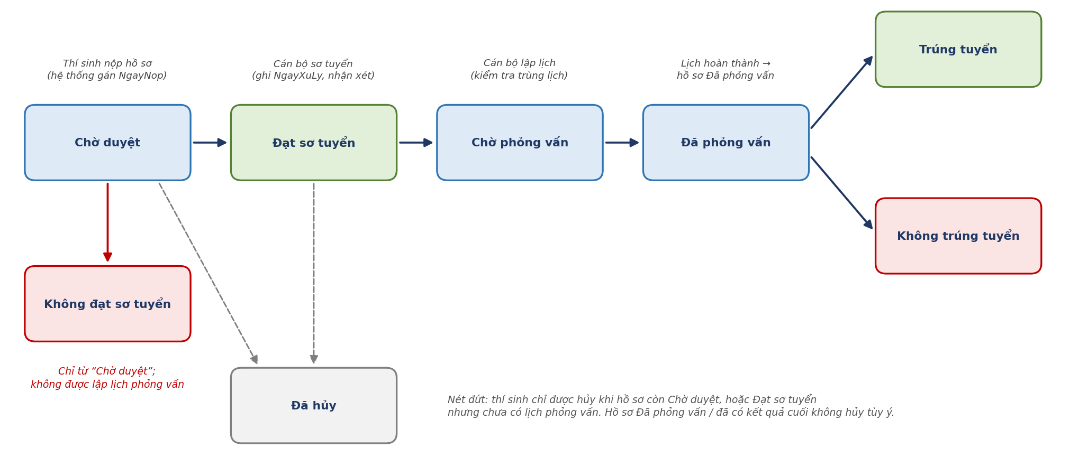
Hình 3. Luồng trạng thái hồ sơ xét tuyển
Từ trạng thái | Sang trạng thái | Ai thực hiện | Điều kiện
(Tạo mới) | Chờ duyệt | Thí sinh | Qua đủ kiểm tra nộp hồ sơ (M3.3); NgayNop do hệ thống gán.
Chờ duyệt | Đạt sơ tuyển | Cán bộ | Hồ sơ tồn tại, chưa hủy; ngành tồn tại; thí sinh còn hoạt động; chưa sơ tuyển trước đó. Ghi NgayXuLy, NhanXetSoTuyen.
Chờ duyệt | Không đạt sơ tuyển | Cán bộ | Ghi NgayXuLy, NhanXetSoTuyen.
Đạt sơ tuyển | Chờ phỏng vấn | Cán bộ | Lập lịch hợp lệ (M5.1). Bước này đề bài chỉ nêu trong luồng cơ bản, không nói rõ lúc nào chuyển; mình suy ra là khi tạo lịch.
Chờ phỏng vấn | Đã phỏng vấn | Cán bộ | Lịch tồn tại, chưa hủy; đánh dấu lịch Đã hoàn thành (M5.2).
Đã phỏng vấn | Trúng tuyển / Không trúng tuyển | Cán bộ | Ghi KetQuaXetTuyen; cán bộ xác nhận (M5.3).
Chờ duyệt, hoặc Đạt sơ tuyển (chưa có lịch) | Đã hủy | Thí sinh | Chỉ hồ sơ của chính mình (M3.4).

Các chuyển trạng thái bị cấm (phải chặn trong code)
• Chờ duyệt → Trúng tuyển (nhảy cóc).
• Hồ sơ Không đạt sơ tuyển → lập lịch phỏng vấn.
• Sửa kết quả cuối cùng mà không kiểm tra trạng thái.
• Đánh dấu Đã phỏng vấn khi lịch chưa tồn tại hoặc đã bị hủy.
• Nhập kết quả khi hồ sơ chưa ở trạng thái Đã phỏng vấn.

6. Quy tắc làm việc nhóm cần tuân thủ xuyên suốt
- Một nhóm, một nguồn: 01 Project, 01 CSDL SQL Server, 01 Repository GitHub. Tên Project, Solution, Namespace thống nhất.
- Migration: thống nhất thay đổi Entity trước khi tạo Migration; Migration tên rõ nghĩa và được commit; không tự ý đổi cùng một Entity.
- Không dùng SQL viết tay để thay các chức năng CRUD bắt buộc.
- Truy vấn phía server: tìm kiếm, lọc, phân trang, kiểm tra trùng lịch, thống kê phải làm bằng LINQ/EF Core. Không tải hết dữ liệu rồi dùng JavaScript giả lập.
- Đối chiếu được: header trong code, bảng phân công, lịch sử commit và phần bảo vệ phải khớp. Không chấp nhận một người làm cả Project rồi chia lại mã cho các bạn.
- Dùng AI được phép, nhưng sinh viên phải hiểu, giải thích và sửa được mã nguồn mình đã dùng.
- Chức năng nâng cao (upload PDF, gửi email, Chart.js, AJAX, xuất Excel/PDF, mã hóa mật khẩu, ASP.NET Core Identity) chỉ làm sau khi xong đủ chức năng bắt buộc, không được thay thế phần bắt buộc còn thiếu.
- Không chấp nhận: ASP.NET MVC trên .NET Framework; ASP.NET Core thấp hơn .NET 10; Project cũ chỉ đổi tên Entity/giao diện; Project chỉ có CRUD mà thiếu nghiệp vụ tuyển sinh.

Về mốc thời gian
Đề bài không nêu hạn nộp hay số tuần cho từng giai đoạn nên tài liệu này chỉ sắp xếp theo thứ tự và phụ thuộc, không gán ngày. Khi có lịch của giảng viên, nhóm có thể gắn ngày vào từng giai đoạn G0–G7.

